|  |  |
| --- | --- |
|  | МИНОБРНАУКИ РОССИИ  федеральное государственное бюджетное образовательное учреждение высшего профессионального образования  **«Балтийский государственный технический университет «ВОЕНМЕХ» им. Д.Ф. Устинова» (БГТУ «ВОЕНМЕХ» им. Д.Ф. Устинова»)** |
| БГТУ.СМК-Ф-4.2-К5-02 |

|  |  |  |  |  |  |
| --- | --- | --- | --- | --- | --- |
| Факультет |  | О |  | | Естественнонаучный |
|  |  | шифр |  | | наименование |
| Кафедра |  | О6 |  | | Высшая математика |
|  |  | шифр |  | | наименование |
| Дисциплина |  | | | Математическая статистика и случайные процессы | |

Отчет о практической работе

на тему

«Линейная регрессия»

Вариант 6

|  |  |  |  |  |
| --- | --- | --- | --- | --- |
| Выполнили студенты | | Кабиров К.Р. Попов Д.А. | | |
| Фамилия И.О. | | | | |
| группа | И508Б | |  | |
|  | | | | |
| Преподаватель | | Еськова Е.А. | | |
|  | | Фамилия И. О. | | |
|  | | Подпись преподавателя | | Дата |
| Допуск | |  | |  |
| Защитил  Кабиров К.Р. | |  | |  |
| Защитил  Попов Д.А. | |  | |  |

# **ВВЕДЕНИЕ**

В регрессионном анализе предполагается, что можно прямо или косвенно контролировать одну или несколько независимых переменных x1, x2, ..., xk , и их значения вместе с множеством параметров θ1, θ2,..., θk определяют математическое ожидание зависимой переменной Y. Задача состоит в вычислении оценок параметров с помощью выборочных данных.

Очень часто применение регрессии связано с необходимостью оценить (или предсказать) среднее значение y при конкретных значениях переменных xi. Иногда требуется установить определенную функциональную связь между xi и математическим ожиданием Y. В общем случае какая-нибудь форма функциональной связи является полезным источником информации о зависимости переменной Y от xi.

В последнее время регрессионный анализ – очень бурно развивающаяся отрасль вычислительной математики. Благодаря ему возникло целое направление, связанное с решением плохо обусловленных задач. Появилось огромное число подходов, алгоритмов и программ, позволяющих в этих нелегких условиях более или менее рационально организовать вычислительные процедуры.

# **Постановка задачи**

Произвести оценку параметров линейной регрессии, определить  
доверительные интервалы каждого из параметров линейной регрессии (x и y),  
оценить модельную адекватность с помощью графиков и коэффициент  
детерминации.

**2** **Порядок выполнения практической работы**

Далее была построена

На рисунке 1 представлена генерация констант.

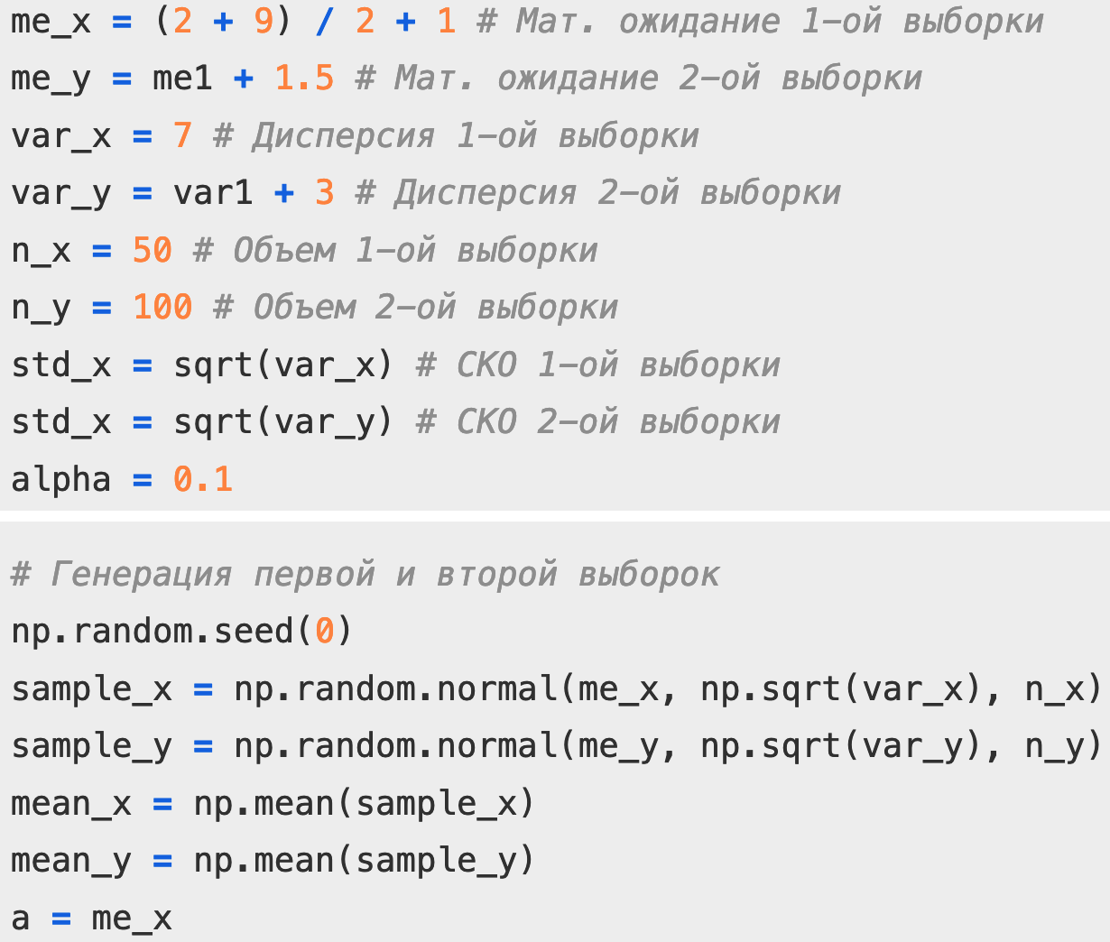

Рисунок 1 – Задание констант и генерирование выборки

Затем была определена функция для вывода результата проверки гипотез (рисунок2).

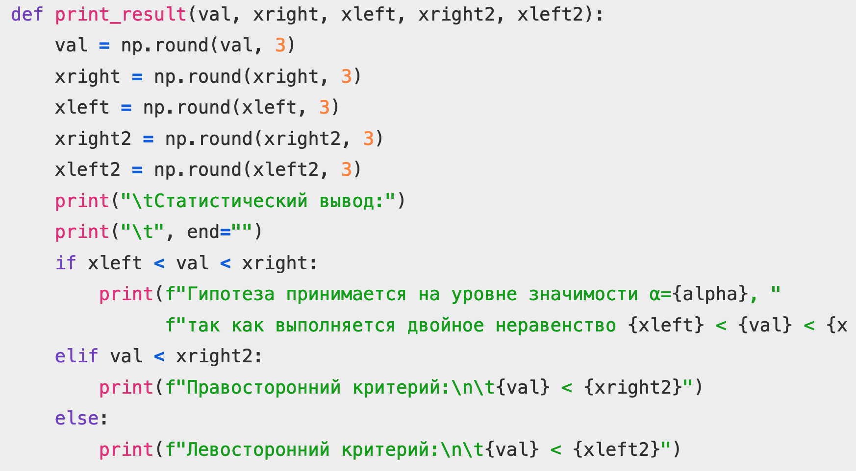

Рисунок 2 – Проверка и вывод гипотез

В ходе выполнения практической работы было необходимо проверить 6 гипотез. В случае удовлетворения двойного неравенства последующий вывод и проверка критериев не рассматриваются. На рисунке 3 представлена первая гипотеза.



Рисунок 3 – Первая гипотеза

На рисунке 4 представлена вторая гипотеза.



Рисунок 4 – Вторая гипотеза

На рисунке 5 представлена третья гипотеза.



Рисунок 5 – Третья гипотеза

На рисунке 6 представлена четвертая гипотеза.



Рисунок 6 – Четвертая гипотеза

На рисунке 7 представлена пятая гипотеза.



Рисунок 7 – Пятая гипотеза

На рисунке 8 представлена шестая гипотеза.



Рисунок 8 – Шестая гипотеза

# **ЗАКЛЮЧЕНИЕ**

В данной практической работе были сгенерированы выборки по заданным параметрам, проверены 6 статистических гипотез о числовых значениях, в каждой из которых были определены критерии (левосторонний, двусторонний, правосторонний).

Критерии значимости – это стандарты, которые используются для определения статистической значимости результатов исследования. Они позволяют оценить, насколько вероятны полученные результаты случайны, и могут быть использованы для принятия решений на основе этих результатов.

Практическая работа выполнять в среде «Jupyter Notebook» на языке «Python». Библиотеки, использованные в работе приведены в списке использованных источников.

# **СПИСОК ИСПОЛЬЗОВАННЫХ ИСТОЧНИКОВ**

1. Статистические гипотезы для «чайников» [Электронный ресурс]. – URL: http://www.mathprofi.ru/statisticheskie_gipotezy.html/ (дата обращения: 21.04.2023).
2. Проверка статистических гипотез о числовых значениях [Электронный ресурс]. – https://studylib.ru/doc/2003072/tema-5.-proverka-statisticheskih-gipotez-o-chislovyh-znacheniyah/ (дата обращения: 21.04.2023).
3. NumPy Documentation [Электронный ресурс]. – URL: https://numpy.org/doc/ (дата обращения: 19.04.2023).
4. Python Documentation [Электронный ресурс]. – URL: https://docs.python.org/3/ (дата обращения: 20.04.2023).
5. SciPy documentation [Электронный ресурс]. – URL: https://docs.scipy.org/doc/scipy/ (дата обращения: 20.04.2023).
6. Шапорев С.Д. Прикладная статистика: Учебное пособие. – Балт. гос. техн. ун-т. СПб, 2003. – 254 c.